 | FACH | QR-KARTE
 | Persönliche QR-Karte
 | SE-Collector · Klasse 8a

Diese persönliche Karte gehört:
Anna Beispiel
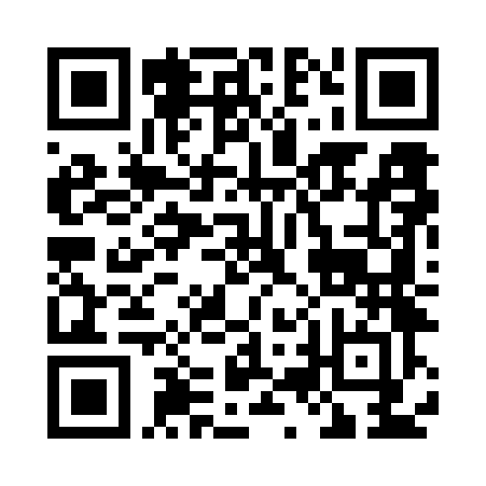
Klasse 8a · Schüler-ID 8a-01
Scannen und den aktuellen Sitzungscode eingeben. Persönlich · nicht weitergeben.

